UNIVERSIDAD MAYOR DE SAN ANDRES
CARRERA DE INFORMATICA
PROCESAMIENTO DEL LENGUAJE NATURAL
DAT-261



EXAMEN NRO2
CLASIFICACIÓN AUTOMATICA DE COMENTARIOS UNIVERSITARIOS
Comparación de BoW y TF-IDF con Naive Bayes y SVM
Integrantes:
Ticona Tapia Jhonatan Gerardo C.I:13971678
Docente: ROSA FLORES MORALES
Fecha: 4 de noviembre del 2026

LA PAZ - BOLIVIA

1. Introducción y objetivo
La universidad recibe comentarios escritos de usuarios y necesita clasificarlos automáticamente para atender primero los que lo requieren. La pregunta de investigación es: ¿qué representación de los textos y qué algoritmo permiten obtener mejores resultados? El objetivo es desarrollar y evaluar un clasificador que combine representación vectorial (Bag of Words y TF-IDF), reducción de dimensionalidad (PCA) y aprendizaje automático, comparando Naive Bayes y SVM. Se evalúan cuatro modelos (BoW+NB, TF-IDF+NB, BoW+SVM, TF-IDF+SVM) sobre el mismo conjunto de prueba.

2. Datos y preparación (Fase 1)
El conjunto tiene 120 comentarios etiquetados en tres categorías: Positivo, Negativo y Consulta (40 de cada una), sin valores nulos ni duplicados. Cada comentario tiene entre 7 y 12 palabras. Al estar balanceado, accuracy es una métrica razonable, aunque se reportan también precisión, recall y F1 macro.
Limpieza aplicada:
- Conversión a minúsculas y eliminación de tildes (unifica "inscripción" e "inscripcion").
- Eliminación de la puntuación, marcando antes los signos ¿? con el token "pregunta", porque son la señal más clara de una Consulta.
- Eliminación de stop words (artículos, preposiciones…) conservando las negaciones (no, sin, nunca), pues "no funciona" y "funciona" tienen significados opuestos.
La partición fue 80 % / 20 % estratificada con semilla 42: 96 comentarios de entrenamiento (32 por clase) y 24 de prueba (8 por clase). Los vectorizadores y PCA se ajustan solo con entrenamiento para evitar fuga de información.

3. Representación vectorial (Fase 2)
Bag of Words (BoW). Cada comentario se convierte en un vector que cuenta cuántas veces aparece cada palabra del vocabulario (347 términos en entrenamiento). La matriz es de 96 × 347 y muy dispersa: cada comentario usa unas 6 palabras de 347 posibles, el resto son ceros. BoW trata igual a todas las palabras: "pregunta" o "plataforma" valen lo mismo que una palabra rara y muy específica.
TF-IDF. Multiplica la frecuencia del término en el documento (TF) por log(N/df), que es mayor cuanto más rara es la palabra en el corpus (IDF). Así pesa más lo que distingue un comentario de otro. Ejemplos de pesos reales (vectores normalizados):
Comentario (limpio) | Términos y pesos TF-IDF
"pregunta habilitara formulario inscripcion" | habilitara 0.618 · formulario 0.566 · inscripcion 0.479 · pregunta 0.263
"aplicacion movil muestra horarios modificados" | aplicacion 0.475 · modificados 0.475 · movil 0.475 · horarios 0.435 · muestra 0.368
"pregunta puedo consultar fechas pago matricula" | matricula 0.509 · pago 0.466 · fechas 0.436 · consultar 0.413 · puedo 0.341 · pregunta 0.216

"pregunta" tiene el IDF más bajo (2.08), pues aparece en 1/3 de los comentarios, por lo que recibe menos peso que "habilitara" o "formulario". Esto no la hace irrelevante: pesa poco para distinguir un documento de otro, pero es decisiva para identificar la clase Consulta. En BoW las palabras más frecuentes por clase son: Consulta → pregunta (32 apariciones), puedo (8), procedimiento; Negativo → no (12), muestra (4), varias, suficientes; Positivo → plataforma, biblioteca, virtual, comprender (solo 2–3 apariciones cada una). Es decir, Consulta y Negativo tienen palabras muy marcadoras, pero Positivo no tiene ninguna dominante, lo que anticipa la dificultad de esa clase.

4. Reducción de dimensionalidad con PCA (Fase 3)
PCA se ajustó con los datos TF-IDF de entrenamiento y se aplicó a la prueba con la transformación ya aprendida. La varianza explicada es baja, algo típico de textos dispersos y de alta dimensión:
Componente | Varianza explicada (%) | Varianza acumulada (%)
PC1 | 2.71 | 2.71
PC2 | 2.46 | 5.17
PC3 | 2.29 | 7.46
PC4 | 2.03 | 9.49
PC5 | 1.94 | 11.44

Con 2 componentes solo se conserva el 5.2 % de la varianza; harían falta 32 componentes para el 50 % y 62 para el 80 % (de 347 dimensiones originales).
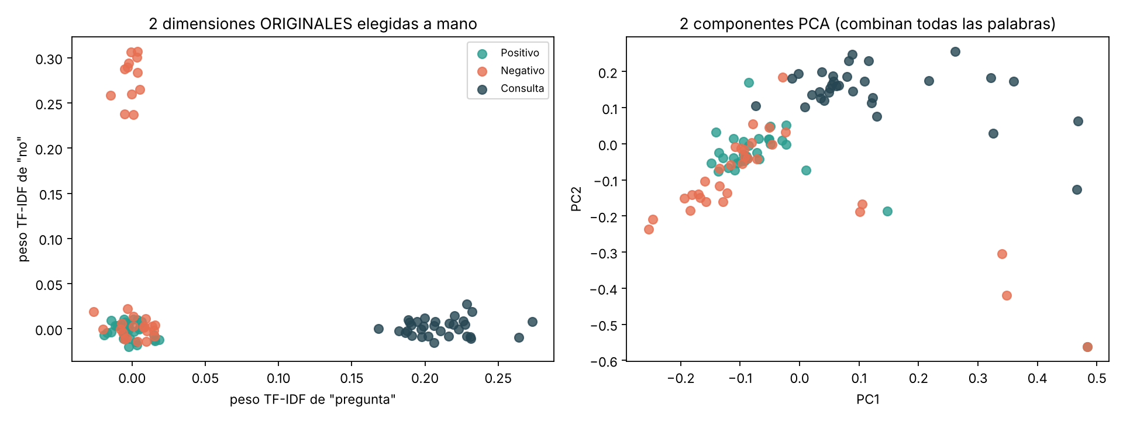
Figura 1. Izquierda: dos dimensiones originales (peso de "pregunta" y de "no"). Derecha: los dos primeros componentes de PCA.
Interpretación. En el gráfico de PCA, Consulta se separa claramente de las demás; Positivo y Negativo se mezclan en la zona central. En las dimensiones originales se ve lo mismo: "pregunta" aísla las Consultas y "no" aísla solo una parte de los Negativos. Frente a las dimensiones elegidas a mano, PCA combina todas las palabras y resume más información, pero a costa de interpretabilidad. Un SVM entrenado con 2, 10, 30 componentes o con todas las dimensiones da entre 58 % y 71 % en prueba: diferencias de uno o tres comentarios, es decir, ruido. PCA se usa como análisis exploratorio y no se incluye en el modelo final.

5. Clasificadores (Fase 4)
Naive Bayes (MultinomialNB). Aplica el teorema de Bayes: P(clase | palabras) ∝ P(clase) × Π P(palabra | clase). Durante el entrenamiento estima, para cada clase, la probabilidad de cada palabra a partir de los conteos (con suavizado de Laplace α = 1 para evitar probabilidades cero). Para un comentario nuevo multiplica las probabilidades de sus palabras por cada clase y elige la mayor. Es "ingenuo" porque asume que las palabras son independientes. Por ejemplo, "pregunta", "consultar" y "puedo" tienen alta probabilidad en Consulta y casi nula en Positivo, por lo que empujan la decisión hacia Consulta.
SVM (LinearSVC). Representa cada comentario como un punto en un espacio con una dimensión por palabra y busca el hiperplano que separa las clases con el mayor margen; los puntos más cercanos a la frontera (vectores de soporte) la definen. Con tres clases entrena fronteras "una contra el resto". Se usó kernel lineal, adecuado para textos de muchas dimensiones. Las palabras con mayor peso en la frontera fueron: Consulta → pregunta, puedo, procedimiento; Negativo → no, muestra, demasiado, incorrectas; Positivo → claramente, público, estudio, interesantes, rápido.

6. Resultados
Representación | Clasificador | Accuracy (prueba) | F1 macro (prueba) | Accuracy (CV 5×5) | F1 macro (CV 5×5)
BoW | Naive Bayes | 0.542 | 0.499 | 0.620 | 0.588
TF-IDF | Naive Bayes | 0.417 | 0.378 | 0.558 | 0.527
BoW | SVM | 0.583 | 0.583 | 0.735 | 0.728
TF-IDF | SVM | 0.583 | 0.556 | 0.672 | 0.662

Tabla 1. Resultados de los cuatro modelos. "Prueba" = 24 comentarios; "CV 5×5" = media de validación cruzada estratificada repetida (25 particiones). En negrita, el modelo elegido.
Precisión y recall macro en prueba: BoW+NB 0.654 / 0.542; TF-IDF+NB 0.389 / 0.417; BoW+SVM 0.583 / 0.583; TF-IDF+SVM 0.548 / 0.583. La desviación estándar de la accuracy en la validación cruzada fue de 0.05 (BoW+SVM), 0.07 (TF-IDF+SVM), 0.08 (BoW+NB) y 0.09 (TF-IDF+NB).
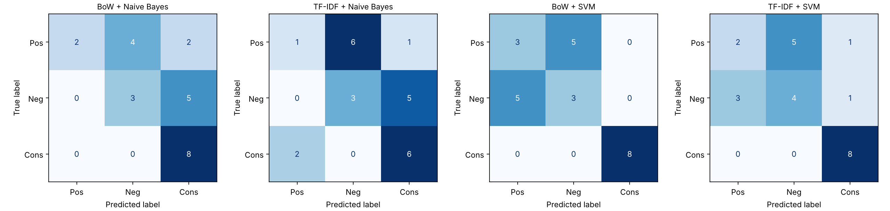
Figura 2. Matrices de confusión de los cuatro modelos en el conjunto de prueba.
Lectura. (1) Las diferencias en el conjunto de prueba son pequeñas y poco fiables: con 24 comentarios un solo error mueve la accuracy 4 puntos. (2) En validación cruzada el patrón es claro: SVM supera a Naive Bayes (≈ +11 puntos con ambas representaciones) y BoW supera a TF-IDF (≈ +6 puntos con SVM y NB). (3) La clase Consulta se clasifica casi perfecto (recall 1.0 con BoW+SVM); el error se concentra en confundir Positivo con Negativo.
Por qué BoW ≥ TF-IDF aquí. Los comentarios son muy cortos (≈ 6 palabras útiles), así que casi ninguna palabra se repite dentro de un documento y el TF aporta poco; además, la normalización de TF-IDF reparte el peso entre palabras raras que no aparecen en otros textos. Con textos más largos y variados, TF-IDF suele ser superior.

7. Análisis crítico (Fase 5)

7.1 Errores de clasificación
En el conjunto de prueba, 15 de 24 comentarios fueron mal clasificados por al menos un modelo. Los errores típicos son: (a) Positivos tomados como Negativos, por ejemplo "Las instrucciones para el examen fueron claras desde el inicio" (el modelo no tiene palabras claramente positivas en esa frase); (b) Negativos sin la palabra "no" tomados como Positivos o Consultas, como "La impresora de la facultad está fuera de servicio desde hace semanas" (la queja se expresa con vocabulario que el modelo no vio); (c) Consultas con "¿Cómo…?" confundidas por Naive Bayes con Positivo. Con solo 32 ejemplos por clase y ~350 palabras, el modelo aprende palabras sueltas y no el sentido de la frase.

7.2 Prueba con cinco comentarios nuevos
Comentario nuevo | Real | BoW+NB | TF-IDF+NB | BoW+SVM | TF-IDF+SVM
Excelente atención en la biblioteca, encontré todos los libros… | Positivo | OK | OK | OK | OK
El wifi del campus se cae constantemente y no puedo conectarme… | Negativo | OK | OK | OK | OK
¿Hasta qué fecha puedo pagar la matrícula del semestre? | Consulta | OK | OK | OK | OK
Que genial, otra vez sin luz en el laboratorio el día del examen (ironía) | Negativo | OK | OK | OK | OK
ola, nesesito saber como solicito mi certificado de notas (errores, sin ¿?) | Consulta | OK | OK | Positivo | Positivo

Aciertos: NB 5/5 y SVM 4/5. Los dos comentarios difíciles son informativos. La ironía fue clasificada bien, probablemente por la palabra "sin" y no por entender el sarcasmo. El comentario con errores ortográficos y sin signos de pregunta falló en los SVM: su señal principal (el token "pregunta") no existe y "nesesito" no está en el vocabulario. Las probabilidades de Naive Bayes en estos casos fueron bajas (0.40–0.48), lo que indica poca confianza; su 5/5 tiene mucho de azar y cinco ejemplos no bastan para elegir un modelo.

7.3 Elección del modelo
Se elige BoW + SVM. Justificación: (i) es el de mayor accuracy (0.735) y F1 macro (0.728) en validación cruzada, y el más estable (desviación 0.05); (ii) en la prueba empata en accuracy (0.583) y es el mejor en F1 macro; (iii) alcanza precisión y recall de 1.0 en Consulta y trata de forma equilibrada Positivo y Negativo (F1 0.375 cada una); y (iv) es simple, rápido y reproducible. No se elige solo por un número: como plantea la pregunta 2, se revisaron además F1 por clase, matrices de confusión, estabilidad entre particiones y comportamiento con comentarios nuevos.

7.4 Mejoras probadas y propuestas
Variante | Acc CV | Desv. | F1 CV | Acc prueba
BoW + SVM (base) | 0.735 | 0.052 | 0.728 | 0.583
BoW + SVM, con stop words | 0.752 | 0.061 | 0.743 | 0.625
TF-IDF + SVM (base) | 0.672 | 0.067 | 0.662 | 0.583
TF-IDF + SVM, con stop words | 0.715 | 0.059 | 0.706 | 0.625
TF-IDF 1-2 gramas + SVM | 0.635 | 0.079 | 0.619 | 0.500
TF-IDF 1-2 gramas + NB | 0.537 | 0.082 | 0.503 | 0.375

Los bigramas (1-2 gramas) empeoraron los resultados (0.635 frente a 0.672 con TF-IDF + SVM): con 96 textos añaden atributos dispersos y favorecen el sobreajuste. Conservar las stop words mejoró levemente (≈ +1.7 puntos con BoW+SVM y +4 con TF-IDF+SVM), pero esa ganancia es comparable a la desviación entre particiones (≈ 0.06), por lo que no es concluyente. La propuesta con más potencial es (1) ampliar el corpus (hoy ~32 ejemplos por clase) con comentarios reales y variados, incluyendo ironía y errores ortográficos; (2) corregir ortografía o usar n-gramas de caracteres para tolerar errores de escritura; y (3) usar embeddings o un modelo de lenguaje preentrenado, que reconocen sinónimos sin haberlos visto en entrenamiento.

8. Preguntas de pensamiento crítico
1. BoW vs TF-IDF. Una palabra presente en casi todos los comentarios tiene IDF cercano a 0, y por eso TF-IDF le da poco peso. Eso no significa que carezca de importancia en el idioma, sino que no ayuda a distinguir un comentario de otro. (Aquí "pregunta" tiene el IDF más bajo y a la vez es decisiva para detectar Consulta.)
2. NB 85 % vs SVM 82 %. No se elegiría automáticamente NB. Se revisarían F1 macro, recall por clase, matriz de confusión, desviación en validación cruzada y tamaño del test: 3 puntos pueden ser un solo comentario. Aquí la ventaja fue al revés y también se verificó con CV.
3. PCA mezclado. No significa que ningún clasificador pueda separarlos: dos componentes retienen solo el 5 % de la varianza y la separación puede estar en las otras dimensiones. En nuestros datos Positivo y Negativo se mezclan en 2D, pero el SVM los separa mejor que el azar (≈ 0.58–0.75).
4. Errores. Un Negativo clasificado como Positivo puede dejar una queja sin atender, que es el error más grave para la universidad. Una Consulta clasificada como Negativa genera urgencia innecesaria y satura al personal, pero se resuelve respondiendo la duda. Por eso interesa el recall de Negativo.
5. Generalización. No. Acertar en el test solo garantiza desempeño con textos parecidos. La ironía, los errores ortográficos y el vocabulario nuevo (palabras fuera del vocabulario se ignoran) pueden degradarlo, como se vio con "nesesito".
6. 90 de 120 en una clase. Un modelo que siempre prediga esa clase tendría 75 % de accuracy sin aprender nada. Habría que usar F1 macro, recall por clase y matriz de confusión, además de estratificar y balancear (pesos de clase o remuestreo).
7. Diseño experimental. Fijando una semilla y repitiendo la comparación en muchas particiones distintas (validación cruzada 5×5), con el vectorizador dentro del pipeline, y comparando medias y desviaciones; idealmente con una prueba estadística pareada. Así la diferencia se atribuye a TF-IDF y no a una partición afortunada.

9. Conclusiones
- El mejor modelo fue BoW + SVM (accuracy CV 0.735, F1 macro 0.728); SVM superó a Naive Bayes y BoW a TF-IDF en este corpus de comentarios cortos.
- Consulta se detecta casi sin errores; el desafío real es distinguir Positivo de Negativo, que requiere más datos o representaciones semánticas.
- PCA ayudó a explorar los datos (varianza baja, Consulta separada, Positivo/Negativo mezclados) pero no se incluyó en el modelo final.
- Con 120 textos y una prueba de 24, las conclusiones deben apoyarse en validación cruzada y tomarse con cautela; el sistema aún no es apto para uso real sin más datos.

